Ferrara…sul filo dell’acqua
Città antica e sempre nuova
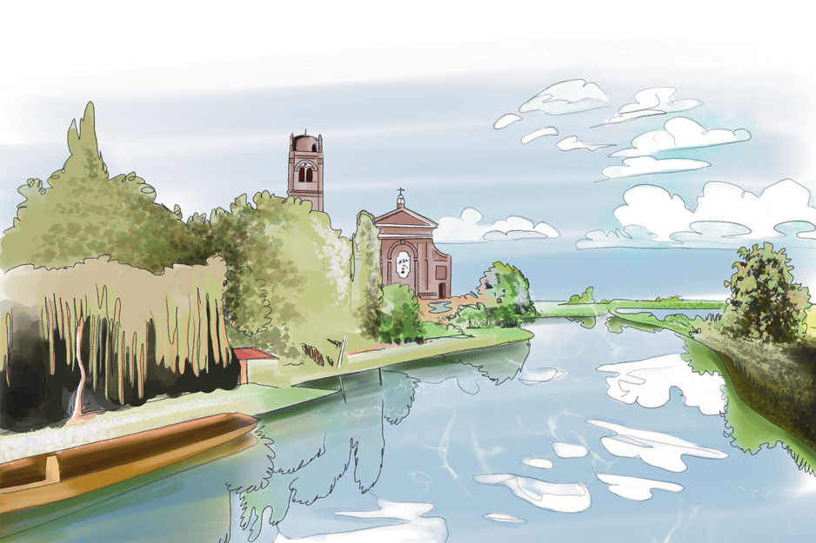

FERRARA…SUL FILO DELL’ACQUA, CITTA’ ANTICA E SEMPRE NUOVA

Progetto di promozione turistica locale 2022
A cura di InFerrara in collaborazione con il Comune di Ferrara e Destinazione Turistica Romagna

La storia insegna: la civiltà si è spesso sviluppata accanto ai corsi d’acqua poiché nuclei di vita, vie di scambio e comunicazione. E a Ferrara non è stato diverso. Il suo primo nucleo abitato nacque proprio sulla punta di terra che segnava la biforcazione tra Po di Volano e Po di Primaro.
Anche lo Stato estense e la sua storia, dunque, strinsero un forte legame con l’elemento acqua: dallo sviluppo del vero e proprio borgo cittadino sull’Isola di San Giorgio, alla corte rinascimentale, fu il corso del grande fiume Po a garantire al territorio prosperità e sviluppo economico, prestandosi a bonifiche e riorientamenti. Durante il Rinascimento, attraverso gli scambi e le comunicazioni fluviali si diffondevano mode, culture e valori oltre a prodotti e materiali.
La città, il cui riconoscimento UNESCO comprende anche il legame con il suo Delta del Po, conserva ancora oggi le tracce dei vari passaggi del fiume nel centro storico e lungo il tratto meridionale della cinta muraria.

Le linee generali dell’azione
L’azione sviluppata nell’ambito del PTPL 2022, ed integrata rispetto al progetto generale di promo-commercializzazione, ha declinato non solo l’aspetto puramente promozionale, ma anche altri aspetti fondamentali ed imprescindibili come quello storico-culturale ed informativo. Proprio per questo motivo si è deciso sin da subito di avvalersi della consulenza di uno storico dell’Università di Ferrara.
All’interno del progetto complessivo sviluppato da InFerrara, si è dato rilievo alle radici storiche della città, proponendo ai turisti spunti per scoprire quei lati meno noti del territorio e delle sue origini. Il legame di Ferrara con l’acqua è emblematico, perché antico ma ancora oggi attualissimo, sia dove l’acqua non c’è più - come nelle vie del centro - sia in luoghi come la rinnovata Darsena di San Paolo, protagonista di uno straordinario intervento di rigenerazione urbana. Uno scenario suggestivo e moderno per momenti ricreativi e manifestazioni di diverso tipo, come tutti gli eventi in programma nei prossimi mesi estivi.
I video
I quattro video realizzati nell’ambito del progetto sono ora disponibili sul portale turistico ferrarainfo.com, nella sezione dedicata a “Ferrara, Capitale del Rinascimento”. Un nuovo strumento a disposizione di turisti e cittadini, ma anche scuole e studenti.
Un’ introduzione generale sul tema, nel video “Ferrara…sul filo dell’acqua” e tre focus sulle tre aree tematiche attraverso le quali è possibile raccontare Ferrara, Capitale del Rinascimento in legame all’elemento acqua, matrice e trama culturale dell’epoca di fioritura della corte estense.
Ferrara…sul filo dell’acqua (video introduttivo)
Ferrara - Rinascimento - Acqua. Un triangolo lungo il quale si dipana la storia di un’intera civiltà, dalla nascita del primo nucleo cittadino ai fasti della corte Estense.
Le vie del commercio e della comunicazione
Una fitta rete di canali navigabili, che portavano in città merci e ricchezza, ha garantito allo Stato estense l’appellativo di ‘Stato idraulico’: alcune vie della città di Ferrara erano corsi fluviali, come ad esempio via Ripagrande – dal nome evocativo - e Carlo Mayr. Tre le vie del centro storico, nell’area medievale, è possibile ripercorrere l’antico passaggio del grande fiume, da Castelvecchio, passando via Saraceno e via Cammello, verso via XX settembre.
Gli spettacoli della Corte Estense
L’acqua era anche la passerella d’eccellenza per gli spettacoli più trionfali del Rinascimento, sontuosi cortei d’ingresso di personaggi illustri o spettacoli tra le isole del Grande Fiume. Come l’incredibile giostra navale notturna in onore di Carlo d’Austria che prese vita a ridosso delle mura, con effetti scenici unici. Un gioco pericoloso che prendeva il nome di Isola Beata.
Dalle fortezze di città alle Delizie
Le architetture più importanti del Rinascimento e dello Stato estense furono costruite in pietra, ma ben protette dall’acqua; primo su tutti il Castello Estense con il suo imponente fossato. Ma la magnificenza della corte, dà qui, si diramava anche nei territori circostanti e le Delizie Estensi, ne sono l’emblema. Luoghi di svago e tenute di caccia, sono circondate da terreni fertili emersi dalle bonifiche, fiumi e canali, spesso ancora navigabili, che portavano le nobili imbarcazioni dalla città alle sontuose dimore.
Le campagne di Digital Advertising
L’azione nella sua interezza è stata inoltre oggetto di campagne di digital advertising volte all’aumento della notorietà del brand e della città di Ferrara. Sono stati sfruttati diversi canali ormai “classici”, come Google e il circuito Meta, ma anche più innovativi come Spotify, hub globale di musica, podcast, playlist e video utilizzato ogni giorno da milioni di utenti.

